TRANSFORMA DE RELACIÓN N:M. ACTIVIDAD 10

Transforma el siguiente modelo Entidad/Relación al modelo relacional a través de tablas. Considera que el nombre del cliente es obligatorio.

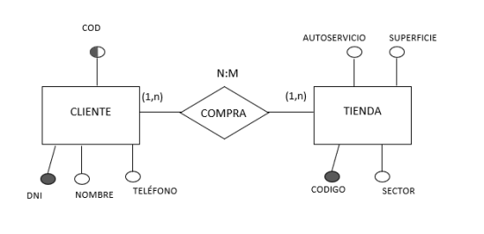

CLIENTE (**DNI**, COD, NOMBRE, TELÉFONO)

UNIQUE: COD

NOT NULL: COD, NOMBRE

TIENDA (**CÓDIGO**, SECTOR, AUTOSERVICIO, SUPERFICIE)

COMPRA (**DNI_CLIENTE,COD_TIENDA**)

FK: DNI_CLIENTE referencia a CLIENTE(DNI) borrado y actualización en cascada

FK: COD_TIENDA referencia a TIENDA(CÓDIGO) borrado y actualización en cascada

TRANSFORMACIÓN DE RELACIÓN 1:N. ACTIVIDAD 11.

Una empresa comercializa una serie de productos. Transforma el siguiente modelo Entidad/Relación al modelo relacional a través de tablas, en los siguientes apartados:

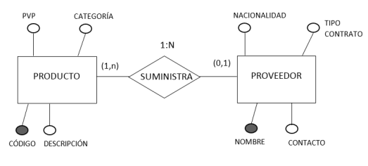

1. La mayoría los fabrica ella misma, pero unos poco los compra a distintos proveedores

PRODUCTO (**CODIGO**, DESCRIPCIÓN, PVP, CATEGORÍA)

PROVEEDOR (**NOMBRE**, CONTACTO, TIPO CONTRATO, NACIONALIDAD)

SUMINISTRA (**NOM_PROV, COD_PROD**)

FK: COD_PROD referencia a PRODUCTO(CÓDIGO) borrado y actualización en cascada

FK: NOM_PROV referencia a PROVEEDOR(NOMBRE) borrado y actualización en cascada

1. La mayoría los compra a distintos proveedores, pero unos pocos los fabrica ella misma

PRODUCTO (**CODIGO**, **NOM_PROV**, DESCRIPCIÓN, PVP, CATEGORÍA)

FK: NOM_PROV referencia a PROVEEDOR(NOMBRE) borrado y actualización en cascada

PROVEEDOR (**NOMBRE**, CONTACTO, TIPO CONTRATO, NACIONALIDAD)

Si se prevé que el campo nom_prov vas a estar casi siempre vacía, mejor crear una tabla a parte. Asimismo, siempre propagar la clave primaria de la entidad sin ‘n’ a ‘n’. En este caso propagar nombre del proveedor a producto, sino habría campos multivaluado.

TRANSFORMA DE RELACIÓN 1:N. ACTIVIDAD 12

Transforma el siguiente modelo Entidad/Relación al modelo relacional a través de tablas. Considera que el aforo y dirección de una oficina son campos obligatorios.

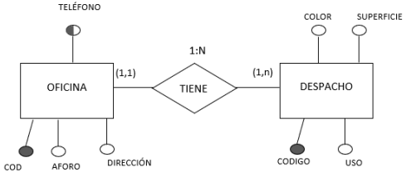

OFICINA (**COD**, **TELÉFONO**, AFORO, DIRECCIÓN)

UNIQUE: TELÉFONO

NOT NULL: AFORO, DIRECCIÓN, TELÉFONO

DESPACHO (**COD**, **COD_OFI**, USO, COLOR, SUPERFICIE)

FK: COD_OFI referencia a OFICINA(COD) borrado y actualización en cascada

TRANSFORMACIÓN DE RELACIÓN 1:N. ACTIVIDAD 13

Transforma el siguiente modelo Entidad/Relación al modelo relacional a través de tablas. Se trata de una empresa que tiene distintos almacenes repartidos en todo el país. Un almacén reparte productos a clientes de una determinada provincia. Las provincias grandes pueden tener más de un almacén.

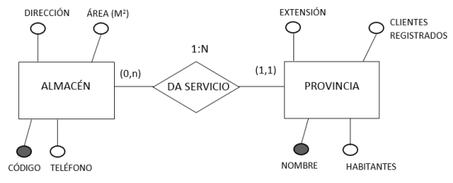

ALMACÉN (**CODIGO,** **NOM_PROV**, TELEFONO, DIRECCIÓN., AREA)

FK: NOM_PROV referencia a PROVINCIA(NOMBRE) borrado y actualización en cascada

PROVINCIA (**NOMBRE**, HABITANTES, EXTENSIÓN, CLIENTES_REG)

Había que propagar la clave primaria de provincia a almacén, ya que no propaga nulo (es un 1,1). En el caso de (0,n) - (0,1)//(0,1) - (1,n) al propagar la clave primaria de (0,1) se propaga el nulo al (0,n), por lo tanto hay que crear una tercera tabla.

TRANSFORMACIÓN DE RELACIÓN REFLEXIVA. ACTIVIDAD 15

En una reserva natural se quieren registrar los ejemplares de león existentes. Se establece el siguiente diagrama entidad-relación, en el que se refleja la siguiente información:

* Un león puede ser el líder de una manda
* Cada león de la manada solo tiene un líder
* El líder de una manada no tiene ningún león que lo lidere

Ten en cuenta que habrá muy pocos leones que sean líderes de manadas. Haz el paso al modelo relacional.

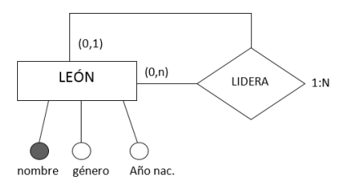

LEON (NOMBRE, GENERO, AÑO_NAC)

LIDERA (NOMBRE_LEON, NOMBRE_LIDER)

FK: NOMBRE_LEON REFERENCIA A LEON(NOMBRE)

EJERCICIOS PASO MODELO ENTIDAD/RELACIÓN A MODELO RELACIONAL. PASO A TABLAS

15. Haz el paso a tablas de los siguientes casos:

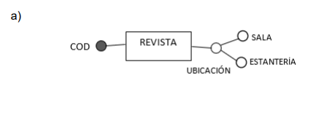

REVISTA (**COD**, SALA, ESTANTERIA)

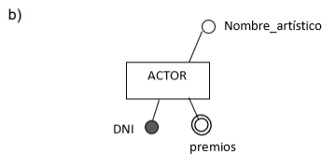

ACTOR (**DNI**, NOMBRE_ARTISTICO)

PREMIOS (**DNI_ACTOR, PREMIO**)

FK: DNI_ACTOR REFERENCIA A ACTOR(DNI), BORRADO Y ACTUALIZACIÓN EN CASCADA

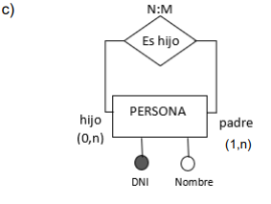

PERSONA(DNI, NOMBRE)

ES_HIJO (DNI_HIJO, DNI_PADRE)

FK: DNI_HIJO REFERENCIA A PERSONA(DNI), BORRADO Y ACTUALIZACIÓN EN CASCADA

FK: DNI_PADRE REFERENCIA A PERSONA(DNI), BORRADO Y ACTUALIZACIÓN EN CASCADA

16. Crea el modelo Entidad/Relación y después haz el paso a tablas.

Un piso siempre es de un propietario. Un propietario puede tener uno o más pisos. Incluye los atributos: referencia catastral del piso, dni del propietario, fecha de la compra.

Si se da de baja a un propietario, sus pisos quedarán en la BD sin propietario asignado.

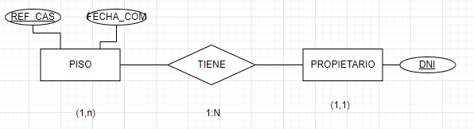

PISO (**REFERENCIA_CATASTRAL**, **DNI_PROPIETARIO**, FECHA_COMPRA)

FK: DNI_PROPIETARIO REFERENCIA A PROPIETARIO(DNI), BORRADO EN SET NULL Y ACTUALIZACIÓN EN CASCADA

PROPIETARIO (**DNI**)

17. Crea el modelo Entidad/Relación y después haz el paso a tablas. Consideramos dos entidades: persona y huella dactilar, con una relación entre ellas. La clave de la persona es el DNI y la de la huella es codificación.

1. A cada persona se le toma la huella dactilar de un sólo dedo, ya que se considera suficiente para identificarla. Toda persona tiene una huella tomada.

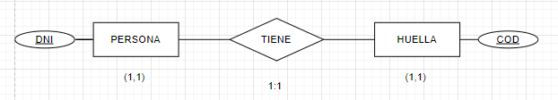

PERSONA (**DNI, COD_HUELLA**, NOMBRE)

FK: COD_HUELLA REFERENCIA A HUELLA(COD), BORRADO Y ACTUALIZACIÓN EN CASCADA

HUELLA (**COD**)

1. Al supuesto anterior se añade el hecho de que hay personas que no tienen manos o dedos.

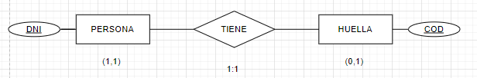

PERSONA (**DNI**, NOMBRE)

HUELLA (**COD, DNI_PERSONA**)

FK: DNI_PERSONA REFERENCIA A PERSONA(DNI), BORRADO Y ACTUALIZACIÓN EN CASCADA

1. A lo anterior se añade que habrán huellas de prueba generadas por ordenador, que no pertenecerán a ninguna persona.

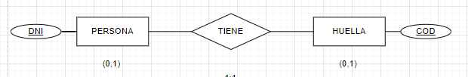

PERSONA (DNI, NOMBRE)

HUELLA (COD)

TIENE (**DNI_NOMBRE, COD_HUELLA**)

FK: COD_HUELLA REFERENCIA A HUELLA(COD), BORRADO Y ACTUALIZACIÓN EN CASCADA

FK: DNI_PERSONA REFERENCIA A PERSONA(DNI), BORRADO Y ACTUALIZACIÓN EN CASCADA

18. Crea el modelo Entidad/Relación y después haz el paso a tablas. Se trata de un club de socios.

1. Cada socio tiene obligatoriamente otro socio que le ha avalado (avalista) para poder hacerse miembro del club. Un socio puede avalar o no a otros socios.

Un socio que ha avalado a otros no puede ser dado de baja del club, mientras sus avalados estén en el club.

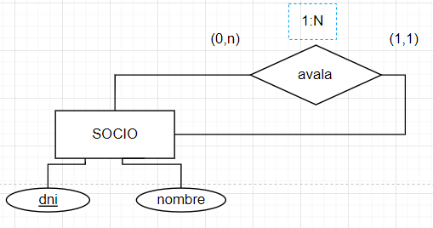

SOCIO (**DNI**, NOMBRE)

AVALAN (**DNI, DNI_AVALISTA**)

FK: DNI_AVALISTA REFERENCIA A SOCIO(DNI), BORRADO Y ACTUALIZACIÓN RESTRINGIDO

1. Un socio no tiene por qué ser avalado, de hecho pocos serán avalados. Un socio puede avalar o no a otros socios.

Un socio que ha avalado a otros no puede ser dado de baja del club, mientras sus avalados estén en el club.

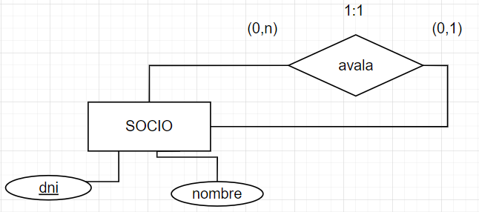

SOCIO (**DNI**, NOMBRE)

AVALAN (**DNI_AVALISTA, DNI_AVALADO**)

FK: DNI_AVALISTA REFERENCIA A SOCIO(DNI), BORRADO Y ACTUALIZACIÓN RESTRINGIDO

FK: DNI_AVALADO REFERENCIA A SOCIO(DNI), BORRADO Y ACTUALIZACIÓN EN CASCADA

19. Crea el modelo Entidad/Relación y después haz el paso a tablas. Se trata de una BD de osos pardos nacidos en zoológicos.

Un oso se identifica por un número de registro y su año de nacimiento. Nace en un zoológico, el cual se identifica por un nombre. En un zoo pueden nacer o no osos. También se desea conocer la especie de los osos (obligatoriamente).

De cada zoológico se conoce su extensión en metros cuadrados.

No puede darse de baja en la BD un zoológico si han nacido osos en ella.

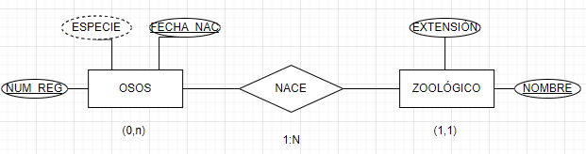

OSO (**NUM_REG, FECHA_NAC, NOM_ZOO**, ESPECIE)

NOT NULL: ESPECIE

FK: NOM_ZOO REFERENCIA A ZOOLOGICO(NOMBRE), ACTUALIZACIÓN Y BORRADO RESTRINGIDO

ZOOLÓGICO (**NOMBRE**, EXTENSIÓN)

20. Crea el modelo Entidad/Relación y después haz el paso a tablas de un caso de compra de artículos por parte de clientes.

Un cliente se identifica por un código, además tiene nombre, dirección y teléfono.

El cliente puede comprar uno o varios artículos, identificados por un código. Los artículos tienen además un precio, denominación y stock.

Un artículo puede ser comprado por un cliente, varios o ninguno. En caso de que hay compra, interesa saber la fecha y las unidades que se compraron del artículo.

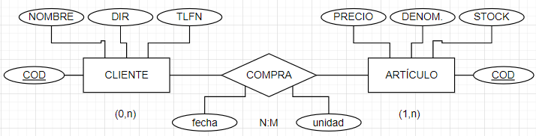

Si da de baja a un cliente, automáticamente se darán en la BD todas sus compras realizadas.

Si da de baja un artículo que ha sido comprado en alguna ocasión por algún cliente, en la base de datos quedará reflejado que ese cliente compró un artículo “descatalogado”.

CLIENTE (**COD**, NOMBRE, DIR, TFLN)

ARTÍCULO (**COD**, PRECIO, DENOM, STOCK)

COMPRA (**COD_CLIENTE, COD_ART**, FECHA, UNIDAD)

FK: COD_CLIENTE REFERENCIA A CLIENTE(COD). ACTUALIZACIÓN Y BORRADO EN CASCADA

FK: COD_ART REFERENCIA A ARTÍCULO(COD). ACTUALIZACIÓN EN CASCADA Y BORRADO SET DEFAULT “DESCATALOGADO”

21. Crea el modelo Entidad/Relación y después haz el paso a tablas:

Un libro está clasificado en un único tema. Cada tema puede tener asociados varios libros ( o ninguno). Del tema interesa conocer el código y descripción.

De cada libro interesa conocer su código identificativo, autor, ISBN, título y número de ejemplares (autor y título son obligatorios).

No se puede dar de baja un tema si hay libros de ese tema.

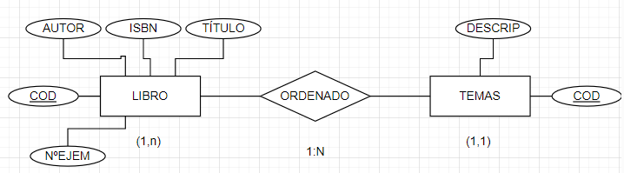

LIBRO (**COD**, COD_TEMA, AUTOR, ISBN, TITULO, NºEJEM)

NOT NULL: AUTOR, TÍTULO

FK: COD_TEMA REFERENCIA A TEMAS(COD). ACTUALIZACIÓN Y BORRADO RESTRINGIDO

TEMAS (**COD**, DESCRIP)

22. Crea el modelo Entidad/Relación y después haz el paso a tablas del caso de una empresa:

Un empleado de una empresa puede dirigir a otro empleado, y tiene un único director. Algunos empleados (director general, comerciales, etc.) no tienen a nadie que les dirija. Para cada empleado se conoce su código de empleado, dirección, teléfono y nombre.

Si se despide a un empleado que es director de otro empleado, esos empleados se quedarán sin director asignado.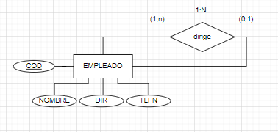

EMPLEADO (**COD**, NOMBRE, DIR, TLFN)

DIRIGE (**COD_EMPLEADO, COD_JEFE**)

FK: COD_EMPLEADO REFERENCIA A EMPLEADO(COD). ACTUALIZACIÓN Y BORRADO EN CASCADA

FK: COD_JEFE REFERENCIA A EMPLEADO(COD). ACTUALIZACIÓN EN CASCADA Y BORRADO SET NULL

23. Haz el paso a tablas del siguiente modelo de un taller de reparación de vehículos. Ten en cuenta que:

* Una avería puede o no ser aceptada por un cliente. En caso de que sea aceptada, formará parte, junto con otras averías, de una factura a nombre de ese cliente. Puede haber muchas que no se acepten por clientes.
* Si se borra un cliente de la BD, para no perder información fiscal, no se deben borrar las facturas a su nombre, sino que se quedarán guardadas sin cliente asignado.
* No es posible borrar una pieza de la BD si se ha referenciado en alguna avería.
* Si se borra un proveedor de la BD, las piezas que suministraba ese proveedor se quedarán automáticamente con el código de proveedor ficticio “00”.

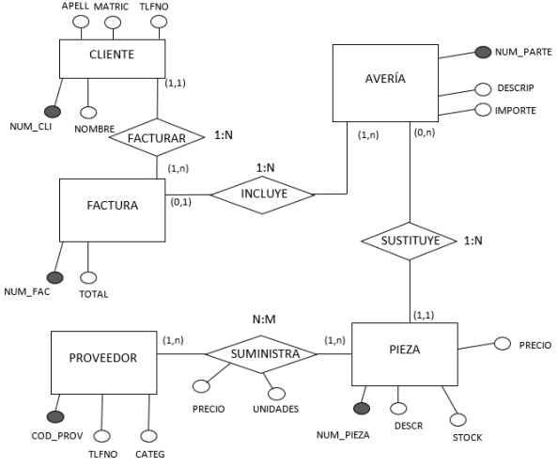

CLIENTE (**NUM_CLI**, NOMBRE, APELL, MATRIC, TLFNO)

FACTURA (**NUM_FAC, NUM_CLT**, TOTAL)

FK: NUM_CLT REFERENCIA A CLIENTE(NUM_CLI). ACT. EN CASCADA Y BORRADO SET NULL

AVERÍA (**NUM_PARTE**, **NUM_PZ**, DESCRIP, IMPORTE)

FK: NUM_PZ REFERENCIA PIEZA(NUM_PIEZA). ACT. EN CASCADA Y BORRADO RESTRINGIDO

INCLUYE (**NUM_PARTE, NUM_FAC**)

FK: NUM_PARTE REFERENCIA A AVERÍA(NUM_PARTE). ACT. Y BORRADO EN CASCADA

FK NUM_FAC REFERENCIA A FACTURA(NUM_FAC). ACT. Y BORRADO EN CASCADA

PIEZA (**NUM_PIEZA**, DESCR, STOCK, PRECIO)

PROVEEDOR (**COD_PROV**, TLFNO, CATEG)

SUMINISTRA (**COD_PRV, NUM_PZ**, PRECIO, UNIDADES)

FK: COD_PRV REFERENCIA A PROVEEDOR(COD_PROV). ACT. EN CASCADA Y BORRADO SET DEFAULT “00”

FK: NUM_PZ REFERENCIA A PIEZA(NUM_PIEZA). ACT. Y BORRADO EN CASCADA

EJERCICIOS PASO MODELO ENTIDAD/RELACIÓN EXTENDIDO A MODELO RELACIONAL

30. Dado el modelo E/R:

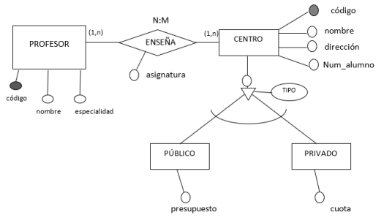

1. Haz el paso a tablas eliminando los subtipos. ¿Cuál es el inconveniente de las tablas generadas por este sistema?

PROFESOR (**COD**, NOMBRE, ESPECIALIDAD)

ENSEÑA (**COD_PRO**, **COD_CENTRO**, ASIGNATURA)

CENTRO (**COD**, TIPO, NOMBRE, DIRECCIÓN, NUM_ALUMNO, PRESUPUESTO, CUOTA)

Habrá nulos en campos propagados según el tipo.

1. Haz el paso a tablas eliminando el supertipo. ¿Cuál es el inconveniente de las tablas generadas por este sistema?

PROFESOR (COD, NOMBRE, ESPECIALIDAD)

ENSEÑA_PRIVADO (**COD_PRO**, **COD_PRIVADO**, ASIGNATURA)

FK: COD_PRO REFERENCIA A PROFESOR(COD). ACTUALIZACIÓN Y BORRADO EN CASCADA

FK: COD_PRIVADO REFERENCIA A PRIVADO(COD). ACTUALIZACIÓN Y BORRADO EN CASCADA

ENSEÑA_PÚBLICO (**COD_PRO, COD_PÚBLICO,** ASIGNATURA)

FK: COD_PRO REFERENCIA A PROFESOR(COD). ACTUALIZACIÓN Y BORRADO EN CASCADA

FK: COD_PÚBLICO REFERENCIA A PÚBLICO(COD). ACTUALIZACIÓN Y BORRADO EN CASCADA

PÚBLICO (**COD**, NOMBRE, DIRECCIÓN, NUM_ALUMNO, PRESUPUESTO)

PRIVADO (**COD**, NOMBRE, DIRECCIÓN, NUM_ALUMNO,CUOTA)

Se diferencia bien, pero se repite información.

1. Haz el paso a tablas eliminando la jerarquía. ¿Cuál es el inconveniente de las tablas generadas por este sistema?

PROFESOR (**COD**, NOMBRE, ESPECIALIDAD)

ENSEÑA (**COD_PRO**, **COD_CENTRO**, ASIGNATURA)

CENTRO (**COD**, NOMBRE, DIRECCIÓN, NUM_ALUMNO, TIPO)

PÚBLICO (**COD**, PRESUPUESTO)

FK: COD REFERENCIA A CENTRO(COD). ACTUALIZACIÓN Y BORRADO EN CASCADA

PRIVADO (**COD**, CUOTA)

FK: COD REFERENCIA A CENTRO(COD). ACTUALIZACIÓN Y BORRADO EN CASCADA

No redunda información como en el caso de la eliminación de supertipo. No obstante, depende del supertipo para saber a qué centro se refiere.

31. Haz el paso a tablas del siguiente modelo sobre una compañía aérea.

Ten en cuenta:

* Si se borra una partida, se borrarán automáticamente las reservas de esa partida.
* Si se borra un pasajero, se borrarán automáticamente las reservas de ese pasajero.
* Si se da de baja un empleado, todas las partidas en las que fuera a viajar no se borrarán pero se quedarán con el empleado ‘suplente’.
* No puede despedirse a un empleado (dar de baja) si puede tripular un tipo de avión.
* No puede borrarse un tipo de avión si hay aeronaves de ese tipo.
* Si se da de baja a una aeronave, se anulan automáticamente todas sus partidas.

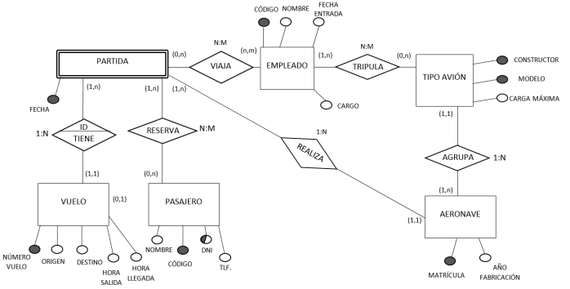

PARTIDA (**FECHA**, **NUM_VUELO**, **MATRÍCULA**)

FK: MATRÍCULA REFERENCIA A AERONAVE(MATRÍCULA). ACTUALIZACIÓN EN CASCADA, BORRADO EN CASCADA

FK: NUM_VUELO REFERENCIA A VUELO(NUM_VUELO). ACTUALIZACIÓN EN CASCADA, BORRADO EN CASCADA

VUELO (**NUM_VUELO**, ORIGEN, DESTINO, HORA_SALIDA, HORA_LLEGADA)

PASAJERO (**COD**, DNI, NOMBRE, TFL.)

UNIQUE: DNI

NOT NULL: DNI

RESERVA (**FECHA, NUM_VUELO, COD_PASAJERO**)

FK: FECHA, NUM_VUELO REFERENCIA A PARTIDA(FECHA, NUM_VUELO). ACTUALIZACIÓN EN CASCADA, BORRADO EN CASCADA

FK: COD_PASAJERO REFERENCIA A PASAJERO(COD). ACTUALIZACIÓN EN CASCADA, BORRADO EN CASCADA

EMPLEADO (**COD**, NOMBRE, FECHA_ENTRADA, CARGO)

VIAJA (**FECHA, NUM_VUELO, COD_EMPLEADO**)

FK: COD_EMPLEADO REFERENCIA A EMPLEADO(COD). ACTUALIZACIÓN EN CASCADA, BORRADO SET DEFAULT ‘SUPLENTE’

FK: FECHA, NUM_VUELO REFERENCIA A PARTIDA(FECHA, NUM_VUELO). ACTUALIZACIÓN EN CASCADA, BORRADO

TIPO AVIÓN (**CONSTRUCTOR, MODELO**, CARGA MÁXIMA)

TRIPULA (**CONSTRUCTOR, MODELO**, **COD_EMPLEADO**)

FK: COD_EMPLEADO REFERENCIA A EMPLEADO(COD). ACTUALIZACIÓN RESTRINGIDA, BORRADO RESTRINGIDO

FK: CONSTRUCTOR,MODELO REFERENCIA A TIPO AVIÓN(CONSTRUCTOR,MODELO). ACTUALIZACIÓN EN CASCADA, BORRADO EN CASCADA

AERONAVE (**MATRICULA, CONSTRUCTOR, MODELO**)

FK: CONSTRUCTOR,MODELO REFERENCIA A TIPO AVIÓN(CONSTRUCTOR,MODELO). ACTUALIZACIÓN RESTRINGIDA, BORRADO RESTRINGIDO

**NORMALIZACIÓN**

FORMAS NORMALES. ACTIVIDAD 23.

1. Normaliza hasta 1FN:

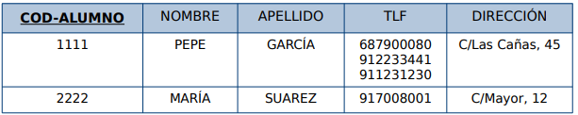

ALUMNO (**COD_ALUMNO**, NOMBRE, APELLIDO, DIRECCIÓN)

TELEFONO (COD_ALUMNO, **TELEFONO**)

FK: COD_ALUMNO REFERENCIA ALUMNO(COD_ALUMNO). BORRADO EN CASCADA

1. Normaliza hasta 2FN

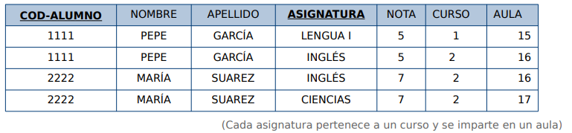

T1 (COD_ALUMNO, NOMBRE, APELLIDO)

T2 (**COD_ALUMNO, ASIGNATURA**, NOTA)

T3 (**ASIGNATURA**, CURSO, AULA)

FK: COD_ALUMNO REFERENCIA T1(COD_ALUMNO). BORRADO EN CASCADA

FK: ASIGNATURA REFERENCIA T3(ASIGNATURA). BORRADO EN CASCADA

COD_ALUMNO -> NOMBRE, APELLIDO

ASIGNATURA -> CURSO, AULA

COD_ALUMNO, ASIGNATURA -> NOTA

1. Normaliza hasta 3FN

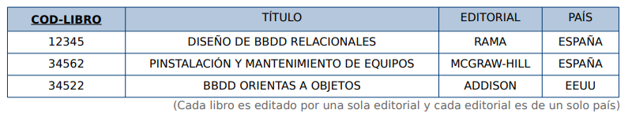

NORMALIZACIÓN MEDIANTE GRAFOS. ACTIVIDAD 24.

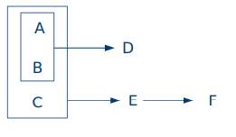

Se tiene la tabla: T(**A,B,C**,D,E,F) con el grafo:

1. Representa las dependencias funcionales

A,B -> D

A,B,C -> E

E -> F

1. Supón que no hay valores multivaluados. Normaliza la tabla hasta 2FN. Si es necesario, divide la tabla en varias.

T(**A,B,C**,D,E,F)

T1(**A,B**,C,E,F)

FK: A,B REFERENCIA T2(A,B). BORRADO EN CASCADA

T2(**A,B**,D)

1. Normaliza hasta 3FN. Crea las tablas que sean necesarias.

T1(**A,B**,C,**E**)

FK: A,B REFERENCIA T2(A,B)

FK: E REFERENCIA T3(E)

T2(**A,B**,D)

T3(**E**,F)

**negrita**: foreign key

subrayado: primary key

NORMALIZACIÓN MEDIANTE GRAFOS. ACTIVIDAD 25.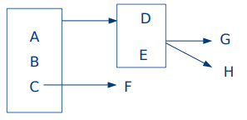

Se tiene la tabla: T**(A,B,C**,D,E,F,G,H) con el grafo:

1. Representa las dependencias funcionales

A,B,C -> D,E -> G,H

C -> F

1. Supón que no hay valores multivaluados. Normaliza la tabla hasta 2FN. Si es necesario, divide la tabla en varias.

T1 (A,B,**C**,D,E,G,H)

FK: C REFERENCIA T2(C). BORRADO EN CASCADA

T2(C,F)

1. Normaliza hasta 3FN. Crea las tablas que sea necesarias

T1(A,B,**C,D,E**)

FK: C REFERENCIA T2(C)

FK: D,E, REFERENCIA T3(D,E)

T2(C,F)

T3(D,E,G,H)

**EJERCICIOS NORMALIZACIÓN**

1. Normalizar la tabla hasta 3FN:

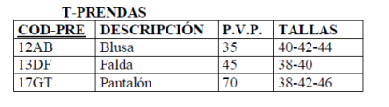

T_PRENDAS (**COD_PRE**, DESCRIPCIÓN, PVP)

F1 (**COD_PRE**, TALLAS)

FK: COD_PRE REFERENCIA A T_PRENDAS(TALLAS). BORRADO EN CASCADA

2. Dada la siguiente relación utilizada para almacenar información sobre los artículos que un dependiente vende, además de información del propio dependiente, normalizar (si no lo está) hasta 3FN.

Descripción de los campos:

* DNI: dni del dependiente
* Calle, ciudad y comunidad: dirección del dependiente
* Cod_art: código del artículo vendido
* Cant: cantidad del artículo vendido

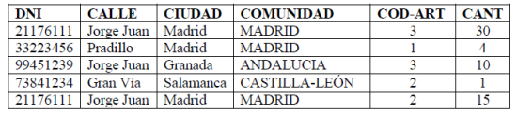

Nota: identifica en primer lugar las dependencias funcionales

Supón que el nombre de ciudad no puede repetirse en distintas comunidades autónomas.

DNI -> CALLE, CIUDAD

CIUDAD -> COMUNIDAD

DNI,COD_ART -> CANT

T1 (**DNI, COD_ART**, CANT)

FK: DNI REFERENCIA T2(DNI). BORRADO EN CASCADA

T2 (DNI, CALLE, **CIUDAD**)

FK: CIUDAD REFERENCIA T3(CIUDAD). BORRADO EN CASCADA

T3 (CIUDAD, COMUNIDAD)

3. Normalizar hasta 3FN una relación T con atributos A, B, C, D y E, cuyo diagrama de dependencias funcionales es el siguiente:

A,B -> C

A -> D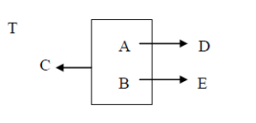

B -> E

T1 (**A,B**,C)

FK: A REFERENCIA A T2(A)

FK: B REFERENCIA A T3(B)

T2(A,D)

T3(B,E)

4. Se tiene la siguiente tabla referente a las solicitudes de préstamos en un banco, con las siguientes características:

-Cada préstamo tiene un solicitante (SOLIC) y se identifica por su código (COD_PRESTAMO).

-Cada préstamo tiene un tipo de préstamo (TIPO_PRESTAMO)

-Cada